5. Wzrost i rozwój gospodarczy państwa
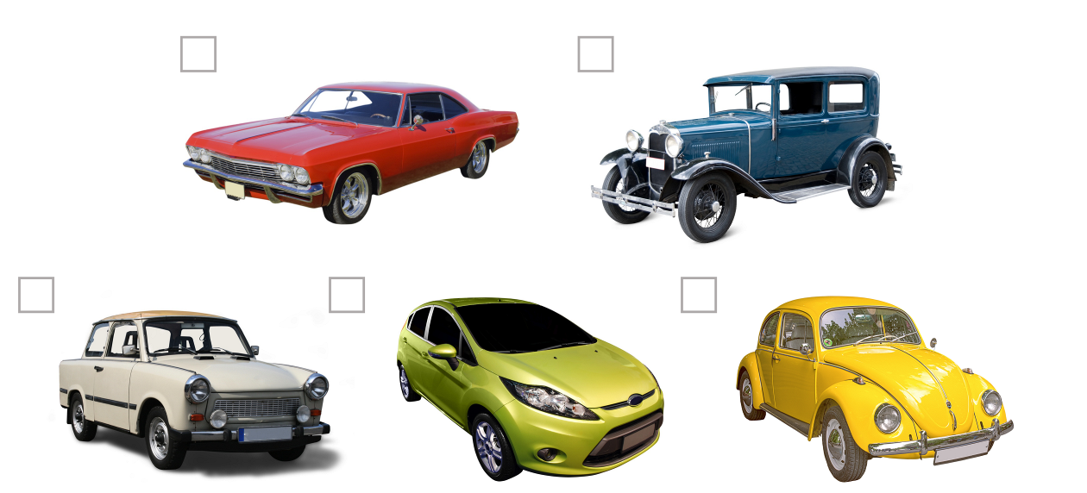

- Uszereguj samochody przedstawione na zdjęciach w kolejności od najstarszego do najnowszego modelu. Wpisz w puste prostokąty cyfry od 1 do 5. Jeżeli potrafisz, podaj także marki samochodów. Wskaż dekadę, w której, Twoim zdaniem, powstał dany model samochodu.

samochód nr  . . . . . . . . . . . . . . . . . . . . . . . . . . . . . . . . . . . . . . . . . . . . . . . lata . . . . . . . . . . . . . . . . . . . . . . . XX w.
samochód nr  . . . . . . . . . . . . . . . . . . . . . . . . . . . . . . . . . . . . . . . . . . . . . . . . lata . . . . . . . . . . . . . . . . . . . . . . . XX w.
samochód nr  . . . . . . . . . . . . . . . . . . . . . . . . . . . . . . . . . . . . . . . . . . . . . . . . lata . . . . . . . . . . . . . . . . . . . . . . . XX w.
samochód nr  . . . . . . . . . . . . . . . . . . . . . . . . . . . . . . . . . . . . . . . . . . . . . . . . lata . . . . . . . . . . . . . . . . . . . . . . . XX w.
samochód nr  . . . . . . . . . . . . . . . . . . . . . . . . . . . . . . . . . . . . . . . . . . . . . . . . lata . . . . . . . . . . . . . . . . . . . . . . . XX w.
- Jakie zjawiska ekonomiczne, Twoim zdaniem, może ilustrować kolejność tych samochodów?

